D E S P A C H O
Ao Exmo. Sr. Prefeito Municipal

______________________________
(PRESIDENTE)

Em __________________________

INDICAÇÃO N.º

ASSUNTO: Solicitação para realizar a MANUTENÇÃO DE ILUMINAÇÃO PÚBLICA (LÂMPADA PISCANCO situado na Rua Marechal Costa e Silva, em frente ao número 128 - Jardim Sandra).

CONSIDERANDO que, este vereador tem recebido diversas reclamações dos moradores com foco do Poder Executivo realizar a MANUTENÇÃO DE ILUMINAÇÃO PÚBLICA (LÂMPADA PSICANDO situado na Marechal Costa e Silva, em frente ao número 128 – Jardim Sandra), no que se segue:

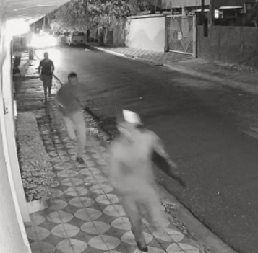
Os moradores relatam que: “No local a iluminação pública se encontra mais apagada do que acesa a bons tempos, aonde, por este motivo vem gerando insegurança para transeuntes e moradores da proximidade. A LOCALIDADE É DE FRONTE A PRAÇA DOS TRABALHADORES O QUAL SE ENCONTRA COM MAIS DE 60% DOS POSTES DE ILUMINAÇÃO APAGADO GERANDO INSEGURANÇA PARA As POPULAÇÕES RESIDENTES PRÓXIMOS E FREQUENTADORES DO PERÍODO NOTURNO (Este mês segundo moradores, ocorreu dois furtos a residência próximo em rua próxima a praça, sendo que, o veículo dos meliantes foram deixado na praça, aproveitando da escuridão ”.

INDICO ao Exmo. Sr. Prefeito Municipal, através do setor competente, a tomada de providências visando à manutenção de iluminação publica no local acima citado.

S/S., 15 de setembro de 2021

FABIO SIMOA
Vereador

